REQUERIMENTO nº 1189/2021
Súmula: - Requer informações do Executivo, sobre a possibilidade de estudos para a ampliação e possível alteração do local da Praça Municipal 18 de Fevereiro – Centro.
REQUEIRO à Mesa, após ouvido o Douto Plenário na forma regimental vigente, seja oficiado ao Excelentíssimo Igor Soares, Prefeito Municipal, realizar estudos para a ampliação e possível alteração do local da Praça Municipal 18 de Fevereiro – Centro.
Justificativa
Senhor Presidente: -
Senhores Vereadores: -
Senhoras Vereadoras:

Analisando as diversas obras que nossa administração tem realizado no centro e nos bairros do nosso município, no qual também já existe projeto para tornar o trecho da Av. Rubens Caramez (R. Joaquim Nunes até a Av. Brasil) calçadão para pedestres. Tive a oportunidade de conversar com os taxistas e frequentadores da praça em questão, onde sugeriram algumas alterações que considero relevantes para o bom desenvolvimento do local.
Acredito que com as diversas melhorias da Secretaria de Segurança e Mobilidade Urbana tem realizado no centro com alterações significativas no trafego local, seria necessário um estudo para que a praça passasse para o lado direito da avenida, dando maior fluxo de veículos pelo lado esquerdo (lateral dos bancos), chegando até a Rua Américo Valentin Cristianini, pois com o aumento de veículos e pedestres os acidentes estão se tornando cada vez mais frequentes. Sem contar que com esta alteração, poderíamos ampliar a praça dando melhores benefícios aos seus usuários (+ bancos + recreação + aparelhos para atividades físicas + plantio de área verde). Os pontos dos táxis seriam alocados de forma a facilitar o embarque e desembarque de passageiros; a construção de uma área restrita à eles com banheiro e copa). Tudo de forma ampla e que traga benefícios a todos.
Peço que seja incluído e aprovado este requerimento através desta Casa de Leis.
Sala das Sessões Bemvindo Moreira Nery, 30 de julho de 2021.
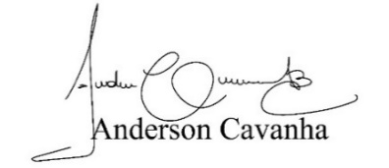
(Bruxão Cavanha)
Vereador - PL

